NIDIA DENOVA LUKITASARI

40011423650333

KELAS H

**TUGAS 4**

**1. Pertanyaan dari ChatGPT:**

Temukan produk dengan jumlah penjualan terendah selama kuartal pertama 2024 (1 Januari hingga 31 Maret 2024).

**2. Soal untuk membuat prompt ke Blackbox.ai**

tabel_penjualan.csv

Spreadsheet

tabel_produksi.csv

Spreadsheet

Tolong modifikasi soal dibawah ini dan buatkan soal baru Berdasarkan soal dibawah ini:

Berdasarkan petunjuk dokumen diatas, dan dokumen tabel yang tersedia:

Tolong bantu saya dalam menggunakan BigQuery untuk menganalisis data penjualan dan produksi produk dari dua tabel yang telah saya unggah, yaitu tabel_produksi dan tabel_penjualan, yang ada dalam dataset perusahaan di project saya bernama nidia-denova-lukitasari. Saya ingin mencari id_produk dengan jumlah penjualan tertinggi selama 6 bulan pertama tahun 2024, yaitu dari tanggal 1 Januari hingga 30 Juni 2024. Kriteria lainnya adalah id_produksi nya bernomor genap. Catatan untuk membantu anda mengerjakan:

• Kolom id_produk, id_produksi, dan tanggal produksi ada di tabel_produksi,

• Kolom jumlah_terjual ada di tabel_penjualan

• Untuk cari penjualan terbesar: jumlah_terjual nya bisa diurutkan saja dari yang terbesar ke terkecil

• Kolom yang dipakai hanya id_produk, id_produksi, tanggal_produksi, dan jumlah terjual saja

• Untuk menghubungkan 2 tabel tersebut menggunakan foreign key, foreign key nya yaitu kolom id_produk

Dapatkah Anda memberikan query SQL khusus BigQuery untuk menjalankan analisis ini? Dengan merujuk pada contoh prompt diatas

**3. Dapatkan kode query SQL**

Terima kasih atas file yang telah diunggah! Saya akan memodifikasi soal berdasarkan informasi ini dan membuat soal baru.

### Soal Baru:

Berdasarkan dokumen yang tersedia dan data dalam tabel berikut:

* **tabel_produksi**: mengandung kolom id_produk, id_produksi, dan tanggal_produksi.
* **tabel_penjualan**: mengandung kolom id_produk dan jumlah_terjual.

**Tugas Anda adalah sebagai berikut**:

1. Gunakan BigQuery untuk menganalisis data yang telah diunggah.
2. Temukan produk dengan **jumlah penjualan terendah** selama **kuartal pertama 2024** (1 Januari hingga 31 Maret 2024).
3. Pastikan kriteria tambahan terpenuhi:
   * id_produksi adalah angka **ganjil**.
   * Urutkan hasil berdasarkan jumlah_terjual dari yang terkecil ke yang terbesar.

**Catatan**:

* Gunakan kolom id_produk sebagai foreign key untuk menghubungkan kedua tabel.
* Sertakan semua kolom relevan dalam output, yaitu id_produk, id_produksi, tanggal_produksi, dan jumlah_terjual.

Kode SQL

-- Menggabungkan tabel produksi dan tabel penjualan

WITH Penjualan_Filtrasi AS (

  SELECT

    produk_id,

    SUM(jumlah_terjual) AS total_terjual

  FROM

    `nidia-denova-lukitasari.COMPANY_NOVA.tabel-penjualan` -- Ganti project_id dan dataset_id dengan milik Anda

  WHERE

    DATE(tanggal_penjualan) BETWEEN '2024-01-01' AND '2024-03-31'

  GROUP BY

    produk_id

),

Produksi_Filtrasi AS (

  SELECT

    produk_id,

    produksi_id

  FROM

    `nidia-denova-lukitasari.COMPANY_NOVA.tabel-produksi` -- Ganti project_id dan dataset_id dengan milik Anda

  WHERE

    MOD(produksi_id, 2) = 1 -- Memfilter hanya id_produksi ganjil

)

SELECT

  p.produk_id,

  pf.total_terjual,

  p.produksi_id

FROM

  Produksi_Filtrasi p

JOIN

  Penjualan_Filtrasi pf

ON

  p.produk_id = pf.produk_id

ORDER BY

  pf.total_terjual DESC;

### Penjelasan:

1. **produksi_terfilter**:
   * Menyaring data di tabel produksi untuk memastikan hanya id_produksi ganjil dan tanggal_produksi dalam kuartal pertama 2024 (1 Januari - 31 Maret 2024).
2. **penjualan_terfilter**:
   * Mengambil data dari tabel penjualan tanpa filter khusus, karena kita akan menyaring berdasarkan id_produk setelah join.
3. **JOIN**:
   * Menghubungkan kedua tabel berdasarkan kolom id_produk, sesuai dengan kunci relasi.
4. **ORDER BY**:
   * Mengurutkan hasil berdasarkan jumlah_terjual secara menaik untuk menampilkan jumlah penjualan terendah.

### Hal yang Perlu Disesuaikan:

* Ganti project_id dan dataset_id dengan nama project dan dataset yang sesuai dengan data Anda di BigQuery.

LINK BIGQUERY:

<https://console.cloud.google.com/bigquery?hl=en&project=nidia-denova-lukitasari&ws=!1m0&inv=1&invt=AbjrOA>

4. Upload ke BigQuery dengan dataset “COMPANY_NOVA” dan upload 3 tabel (produksi, persediaan, penjualan)

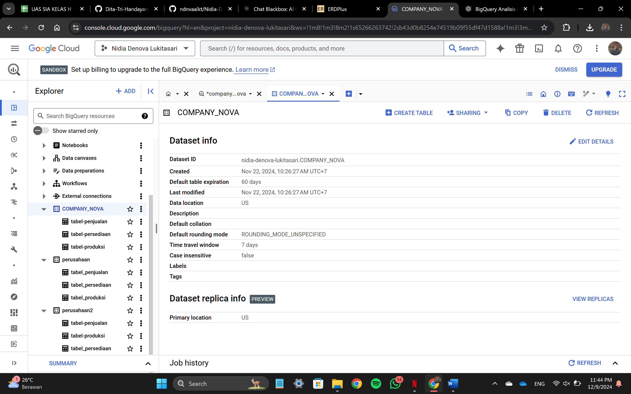

5. Masukkan kode SQL dan pencet tombol “RUN” dan akan muncul Query Result, lalu Save Query (Classic)

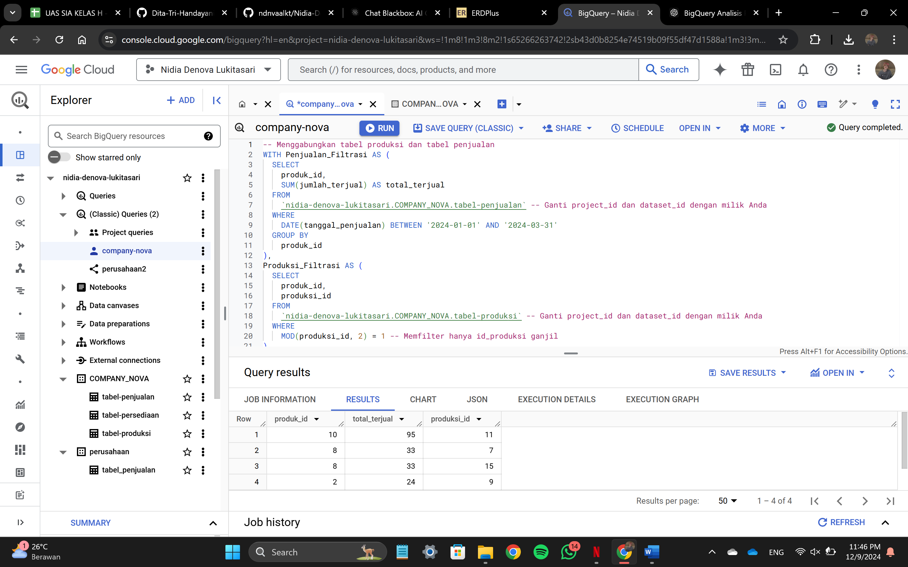

6. “OPEN IN” lalu pilih “Looker Studio” dan pastikan sudah sesuai dengan data yang di upload

